[열람실 관리 시스템 개선] – Plan & Elaboration
김광남 2011003649
이상옥 2013011082

Activity 1001. Define Draft Plan
- Motivation
도서관 열람실의 현재 시스템을 파악하고, 개선될 여지가 있는 문제점을 찾아낸다.
- Project Objectives
현재 도서관 관리시스템을 핵심기능 위주로 역설계.
개발은 외주
- Functional Requirements
  - 열람실 이용
    - 이용안내
    - 열람실 선택
    - 열람실 좌석 확인
    - 좌석 배정받기
    - 좌석 반납
    - 스터디룸 배정받기
    - 스터디룸 반납
    - 시간종료

  - 열람실 관리
    - 좌석 관리
    - 스터디룸 관리
    - 블랙리스트 추가
    - 블랙리스트 삭제
    - 블랙리스트 조회

  - 회원정보 관리
    - 로그인
    - 로그아웃
    - 회원가입
    - 회원정보 수정
    - 회원정보 열람
    - ID 찾기
    - 비밀번호 찾기

- Non-Functional Requirements
  - 평균 응답시간 2초 이내
  - 매크로 사용 방지 기능 / 다중로그인 방지

- Resource Estimation
  - 인력 (Man-Month): 0.5(설계)
  - Human resource: 미숙련 대학생 2명 (설계)
  - Project Duration: 5주 (설계), 20주(외주 구현)
  - Cost: \500만

Activity 1002. Preliminary Investigation Report
- Alternative Solutions
백남학술정보관 어플리케이션을 참조해 복사한다.
- Project Justification (Business Demands)
Cost : \500만
Duration:5주 (설계) , 20주(외주 구현)
Risk: 참여자 설계/구현 능력 부족
Effect: 설계능력 향상
- Risk Management
Risk | Probablity | Significance | Weight
Lack of Domain Knowledge | 4 | 5 | 20
Lack of OO Experience | 3 | 4 | 12
Lack of Tool Skill(9) | 3 | 3 | 9
Lack of Java(8) | 2 | 4 | 8
Lack of UML(16) | 2 | 4 | 8
Lack of DataBase(6) | 2 | 3 | 6
Team Communication(2) | 1 | 2 | 2

- Risk Reduction Plan
Risk | Reduction Plan
Lack of Domain Knowledge(20) | 관련 사이트 참조 / 여러 사람 의견 물어봄
Lack of OO Experience(12) | 책, 웹사이트 참조해 객체지향 기술 습득
Lack of Tool Skill(9) | 구글링과 스택 오버플로우
Lack of Java(8) | 교재와 강의자료 사용
Lack of UML(16) | 교재와 강의자료 사용
Lack of DataBase(6) | 교재와 강의자료 사용
Team Communication(2) | 주어진 일에 책임을 다하고, 상대방과 자주 의사소통한다.

- Market Analysis
백남학술도서관 관리시스템 역설계를 통하여 미비한 사항이 무엇인지 찾아낸다.

- Other Managerial Issues
설계 기한은 2018.12.12까지로 한다. (Plan / Elaboration / Build)
구현 기한은 2019.05.01까지로 한다.

Activity 1003. Define Requirements
- Functional Requirements
  - 이용안내
    - 열람실 별 이용 시간 및 공휴일 유무를 알려준다.
  - 열람실 선택
    - 회원이 원하는 열람실을 선택해서 조회한다.
  - 열람실 좌석 확인
    - 현재 사용가능한 빈 좌석을 보여준다.
  - 좌석 배정받기
    - 회원이 사용하고 싶은 자리를 배정받는다.
    - 임시로 배정받은 자리는 15분내로 열람실 입실 시 오프라인 인증을 다시 받아야한다.
  - 좌석 반납
    - 회원이 사용하던 자리를 반납한다.
  - 스터디룸 배정받기
    - 회원이 사용하고 싶은 스터디룸을 배정받는다.
    - 임시로 배정받은 스터디룸은 15분 내로 입실 시 오프라인 인증을 다시 받아야 한다.
  - 좌석 관리
    - 관리자가 실제 열람실 상황을 맞추어 좌석을 관리할 수 있다.
  - 스터디룸 관리
    - 관리자가 실제 스터디룸 상황을 맞추어 스터디룸을 관리할 수 있다
  - 블랙리스트 추가
    - 다른 사용자와 문제를 일으키거나, 이용규칙을 위반한 회원이 사용불가능 하도록 블랙리스트에 추가한다.
  - 블랙리스트 삭제
    - 일정 기간동안 사용금지를 수행한 회원을 대상으로 블랙리스트에서 삭제를 해준다.
  - 블랙리스트 조회
    - 지금까지 블랙리스트에 올라간 회원명단을 보여준다.
  - 학번/pw로 로그인
    - Id/ pw로 로그인한다
    - 틀린 경우 오류 메시지를 띄우고 재입력을 유도한다.
    - Id/ pw 분실 시 핸드폰인증 / 등록된 이메일 기반으로 찾을 수 있게 한다.
  - 로그아웃
  - 회원가입
    - 한양대 학생임을 인증하고, 학번과 연계되는 아이디를 생성한다.
  - 회원정보 수정
  - 회원정보 열람
  - 아이디 찾기
  - 비밀번호 찾기
  - 시간종료
    - 처음 지정받을 시 배정 된 시간이 지나면 자동으로 배석해제 된다.

- System Functions
Ref. # | Function | Category
R.1.1 | 이용안내 | Frill
R.2.2.1 | 열람실 선택 | Evident
R.2.2.2 | 열람실 좌석 확인 | Evident
R.2.3.1 | 좌석 배정받기 | Evident
R.2.3.2 | 좌석 반납 | Evident
R.3.1 | 스터디룸 배정받기 | Evident
R.3.2 | 스터디룸 반납 | Evident
R.4.1 | 좌석 관리 | Frill
R.4.2 | 스터디룸 관리 | Frill
R.5.1 | 블랙리스트 추가 | Evident
R.5.2 | 블랙리스트 삭제 | Evident
R.5.3 | 블랙리스트 조회 | Evident
R.6.1.1 | 로그인 | Evident
R.6.1.2 | 로그아웃 | Evident
R.6.2.1 | 회원가입 | Evident
R.6.2.2 | 회원정보 수정 | Evident
R.6.2.3 | 회원정보 열람 | Evident
R.6.3.1 | 아이디 찾기 | Evident
R.6.3.2 | 비밀번호 찾기 | Evident
R.7 | 시간종료 | Hidden
- Performance Requirements
  - 평균 응답시간 2초 이내
  - 매크로 사용 방지 기능 / 다중로그인 방지
- Operating Environments
  - 서버
OS : Microsoft Windows 10 Pro
CPU : i7-7700HQ
Memory : 16GB
S.S.D : 256GB
  - 유저
Browser : chrome 43.0 이상 (2015년 버전)
- 개발환경
OS: Microsoft Windows 10 Pro
CPU: i3-6100U
Memory: 8GB
S.S.D: 256GB
Browser: chrome 70.0 이상 (2018년 버전)
- Interface Requirements
  - 기능은 사용자가 메뉴를 클릭하면서 수행 된다.
  - 각 사용자의 권한에 따라 접근 할 수 있는 기능들은 달라진다.
- Other Requirements
  - 데이터베이스는 항상 안정성을 유지해야 한다.

Activity 1004. Record terms in Glossary
Term | Description | Remarks
블랙리스트 | 열람실에서 다른 이용자에게 피해를 입히는 사람을 막기위한 수단이다. 기본 열람실 규칙과, 관리자 판단하 문제가 되는 회원을 저장해 놓는다.
스터디룸 / 좌석 | 스터디룸은 2인 이상의 독립된 공간으로써 여러명이 함께 작업하는데 필요한 공간이고, 좌석은 1인이 사용하는 독립된 공간이다.

Activity 1005. Define Business Use-Cases
Step 1. Define System Boundary
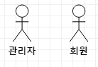
Step 2. Identify and Describe Actors
1. 관리자
- 시스템을 총괄하는 자로서, 회원이 열람실을 이용하는데 문제가 없도록 한다.
2. 회원
- 열람실을 이용하는 자이다.
Step 3. Identify Use-Case
- Use-cases by actor-based
관리자
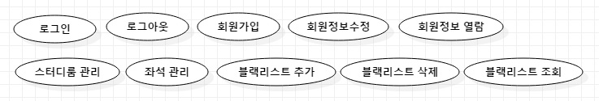

회원
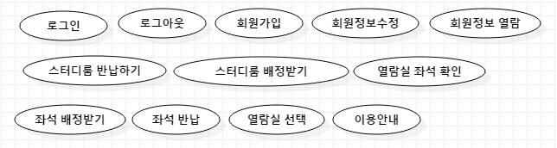

- Use-cases by event-based
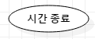

Step 4. Allocate system functions into Related Use-Cases.
Ref. # | Function | Remarks
R.1.1 | 이용안내 | Frill
R.2.2.1 | 열람실 선택 | Evident
R.2.2.2 | 열람실 좌석 확인 | Evident
R.2.3.1 | 좌석 배정받기 | Evident
R.2.3.2 | 좌석 반납 | Evident
R.3.1 | 스터디룸 배정받기 | Evident
R.3.2 | 스터디룸 반납 | Evident
R.4.1 | 좌석 관리 | Frill
R.4.2 | 스터디룸 관리 | Frill
R.5.1 | 블랙리스트 추가 | Evident
R.5.2 | 블랙리스트 삭제 | Evident
R.5.3 | 블랙리스트 조회 | Evident
R.6.1.1 | 로그인 | Evident
R.6.1.2 | 로그아웃 | Evident
R.6.2.1 | 회원가입 | Evident
R.6.2.2 | 회원정보 수정 | Evident
R.6.2.3 | 회원정보 열람 | Evident
R.6.3.1 | 아이디 찾기 | Evident
R.6.3.2 | 비밀번호 찾기 | Evident
R.7 | 시간종료 | Hidden

Step 5. Categorize Use-Cases.
Use-case Number & Name | Category
1. 이용안내 | Optional
2. 열람실 선택 | Primary
3. 열람실 좌석 확인 | Primary
4. 좌석 배정받기 | Primary
5. 좌석 반납 | Primary
6. 스터디룸 배정받기 | Primary
7. 스터디룸 반납 | Primary
8. 좌석 관리 | Primary
9. 스터디룸 관리 | Primary
10. 블랙리스트 추가 | Primary
11. 블랙리스트 삭제 | Primary
12. 블랙리스트 조회 | Optional
13. 로그인 | Primary
14. 로그아웃 | Primary
15. 회원가입 | Primary
16. 회원정보 수정 | Primary
17. 회원정보 열람 | Optional
18. 아이디 찾기 | Primary
19. 비밀번호 찾기 | Primary
20. 시간종료 | Primary

Step 6. Identify the relationships between Use-Case
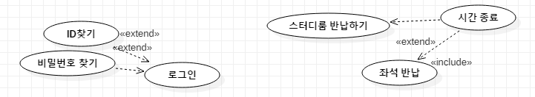
Step 7. Draw a Use-Case diagram
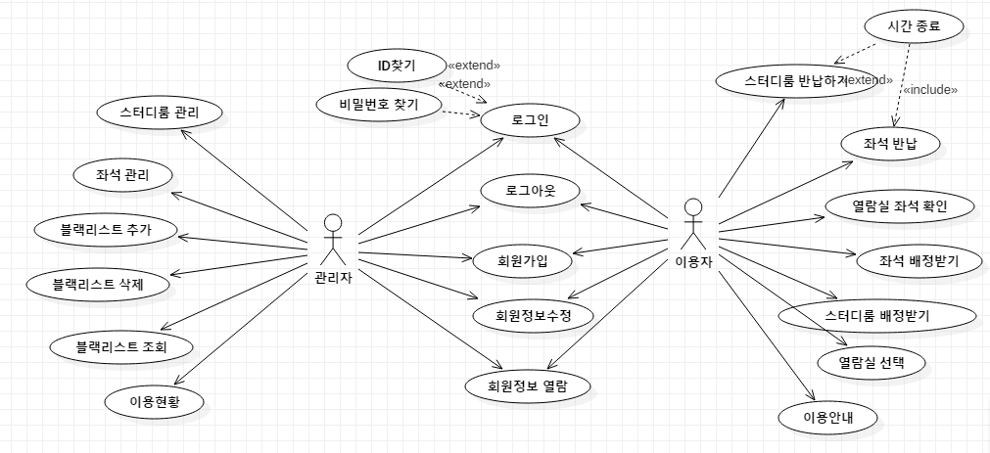
Step 8. Describe Use-Case
  - Name: 1. 이용안내
  - Actors: 관리자, 회원
    - 기본적으로 열람실의 이용 시간 및 공지사항을 띄운다.
    - 수정권한은 관리자에게만 있고, 회원은 조회만 가능하다.

  - Name: 열람실 선택
  - Actor: 회원
    - 현재 이용 가능한 열람실 목록을 조회하고 선택한다.
    - 한번에 하나의 열람실만 조회할 수 있다.
  - Name: 3. 열람실 좌석 확인
  - Actor: 회원
    - 현재 남아있는 좌석을 확인한다.
  - Name: 4. 좌석 배정받기
  - Actor: 회원
    - 회원의 ID로 1인이 쓸수 있는 좌석을 배정받는다.
    - 이용시간은 시작부터 4시간이고, 시간이 끝나거나 회원이 반납하게 되면 이용이 끝나게 된다.
    - 좌석을 배정받은 후부터는 좌석을 반납하기 까지 추가적인 배정을 받을 수 없다.
  - Name: 5. 좌석 반납
  - Actor: 회원
    - 회원이 이용을 끝냈다고 판단하면 좌석을 반납한다.
  - Name: 6. 스터디룸 배정받기
  - Actor: 회원
    - 회원의 ID로 2인에서 6인까지 쓸수 있는 스터디룸을 배정받는다.
    - 이용시간은 시작부터 4시간이고, 시간이 끝나거나 회원이 반납하게 되면 이용이 끝나게 된다.
    - 좌석을 배정받은 후부터는 좌석을 반납하기 까지 추가적인 배정을 받을 수 없다.
  - Name: 7. 스터디룸 반납
  - Actor: 회원
    - 회원이 이용을 끝냈다고 판단하면 스터디룸을 반납한다.
  - Name: 8. 좌석관리
  - Actor: 관리자
    - 실제 좌석 관리 현황과 비교하여 DB에 수시로 업데이트 한다. (좌석배치 변경 등등)
    - 회원들이 온라인과 오프라인의 정보 비대칭으로 생기는 혼란을 방지한다.
  - Name: 9. 스터디룸 관리
  - Actor: 관리자
    - 실제 좌석 관리 현황과 비교하여 DB에 수시로 업데이트 한다. (좌석배치 변경 등등)
    - 회원들이 온라인과 오프라인의 정보 비대칭으로 생기는 혼란을 방지한다.
  - Name: 10. 블랙리스트 추가
  - Actor: 관리자
    - 이용규칙을 어기거나, 다른 회원에게 피해를 준 회원을 저장해둔다.
    - 관리자 판단 하에 사용금지 기간을 정할 수 있다.
    - 블랙리스트에 등록되면 도서관 출입이 금지된다.
  - Name: 11. 블랙리스트 삭제
  - Actor: 관리자
    - 기간이 끝나거나, 문제를 일으키지 않을 만한 회원을 블랙리스트에서 삭제시켜준다.
    - 삭제되더라도 등록되었던 기록은 남는다.
  - Name: 12. 블랙리스트 조회
  - Actor: 관리자
    - 지금까지 등록된 블랙리스트 전체를 조회한다.
    - 삭제된 블랙리스트까지 조회할 수 있다.
  - Name: 13. 로그인
  - Actor: 관리자 / 회원
    - ID/PW로 로그인한다.
    - 틀린 경우 오류 메시지를 띄우고 재입력을 유도한다.
  - Name: 14. 로그아웃
  - Actor: 관리자 / 회원
    - ID/PW로 로그인한다.
    - 틀린 경우 오류 메시지를 띄우고 재입력을 유도한다.
  - Name: 15. 회원가입
  - Actor: 관리자
    - ID(학번), 이름으로 계정을 생성하며, 관리자용 기능이다.
    - 임시 Password는 학번으로 생성한다.
    - 전화번호, 주소는 해당 회원에게 추후 입력 받는다.
  - Name: 16. 회원정보 수정
  - Actor: 관리자 / 회원
    - 회원의 ID를 제외한 모든 정보를 수정할 수 있게 한다.(관리자 권한)
    - 나머지 권한의 사람들은 다음과 같은 개인정보를 수정할 수 있다.
Ex) 비밀번호, email주소, 전화번호, 주소
  - Name: 17. 회원정보 열람
  - Actor: 학생 / 관리자
    - 회원 가입 및 이후 추가적으로 입력된 정보를 열람할 수 있다.
    - 현재까지 열람실 및 스터디룸 이용시간을 확인할 수 있다.

  - Name: 18. 아이디 찾기
  - Actor: 관리자 / 회원
    - ID를 분실한 경우 email 혹은 핸드폰 인증으로 알려준다.
  - Name: 19. 비밀번호 찾기
  - Actor: 관리자 / 회원
    - PW를 분실한 경우 email 혹은 핸드폰 인증으로 알려준다.
  - Name: 20. 시간종료
  - Actor: None
    - 사용자가 좌석 / 스터디룸 반납을 하고 가지 않는 경우가 많기 때문에 이용시간이 끝나면 자동으로 배석해제를 진행한다.

Step 9. Rank Use-Case
Use-case Number & Name | Rank
1. 이용안내 | Medium
2. 열람실 선택 | Medium
3. 열람실 좌석 확인 | High
4. 좌석 배정받기 | High
5. 좌석 반납 | High
6. 스터디룸 배정받기 | High
7. 스터디룸 반납 | High
8. 좌석 관리 | Medium
9. 스터디룸 관리 | Medium
10. 블랙리스트 추가 | Medium
11. 블랙리스트 삭제 | Medium
12. 블랙리스트 조회 | Low
13. 로그인 | High
14. 로그아웃 | High
15. 회원가입 | High
16. 회원정보 수정 | Medium
17. 회원정보 열람 | Medium
18. 아이디 찾기 | High
19. 비밀번호 찾기 | High
20. 시간종료 | High

Activity 1006. Define Draft System Architecture
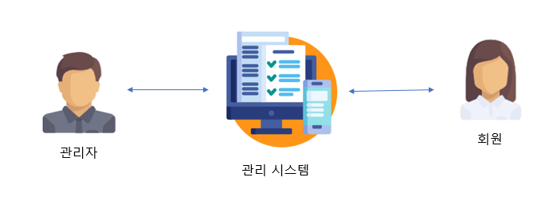

Activity 1007. Refine Plan
- Project Scope
  - 본 복제프로젝트가 설계중인 열람실 관리 시스템은 기존의 관리 시스템과 마찬가지로 열람실의 좌석이나 스터디룸을 예약하는 서비스를 수행한다. 기능수행의 범위는 현재 백남학술정보관의 열람실 관리시스템의 핵심기능 일부를 구현하는 것으로 한다.
- Project Objectives
  - 본 시스템은 중앙서버에 사용자들이 인터넷을 통해 접근해 본인이 접근 가능한 정보를 열람하고, 열람실의 좌석이나 스터디룸을 예약할 수 있는 시스템이다. 복제된 시스템을 통해 기존 열람실 관리 시스템의 문제 분석 및 개선을 실험할 수 있는 테스트 환경으로 삼는다.
- Functional Requirements
  - 열람실 이용
    - 이용안내
    - 열람실 선택
    - 열람실 좌석 확인
    - 좌석 배정받기
    - 좌석 반납
    - 스터디룸 배정받기
    - 스터디룸 반납
    - 시간종료

  - 열람실 관리
    - 좌석 관리
    - 스터디룸 관리
    - 블랙리스트 추가
    - 블랙리스트 삭제
    - 블랙리스트 조회

  - 회원정보 관리
    - 로그인
    - 로그아웃
    - 회원가입
    - 회원정보 수정
    - 회원정보 열람
    - ID 찾기
    - 비밀번호 찾기

- Non-Functional Requirements
  - 평균 응답시간 2초 이내
  - 매크로 사용 방지 기능 / 다중로그인 방지
- Operating Environment
  - 서버
OS : Microsoft Windows 10 Pro
CPU : i7-7700HQ
Memory : 16GB
S.S.D : 256GB
  - 유저
Browser : chrome 43.0 이상 (2015년 버전)

- User Interface Requirements
  - Actor의 권한에 따라 메뉴들이 달라진다.
  - 각 메뉴들에 따라 위 과정이 실행된다.
  - 유저측은 브라우저 상에서만 작동한다.
- Other Requirements
  - 설계 기한은 2018.12.12까지로 한다. (Plan / Elaboration / Build)
  - 구현 기한은 2019.05.01까지로 한다.

- Resources
  - 인력 (Man-Month): 0.5(설계)
  - Human resource: 미숙련 대학생 2명 (설계)
  - Project Duration: 5주 (설계), 20주(외주 구현)
  - Cost: \500만

- Scheduling
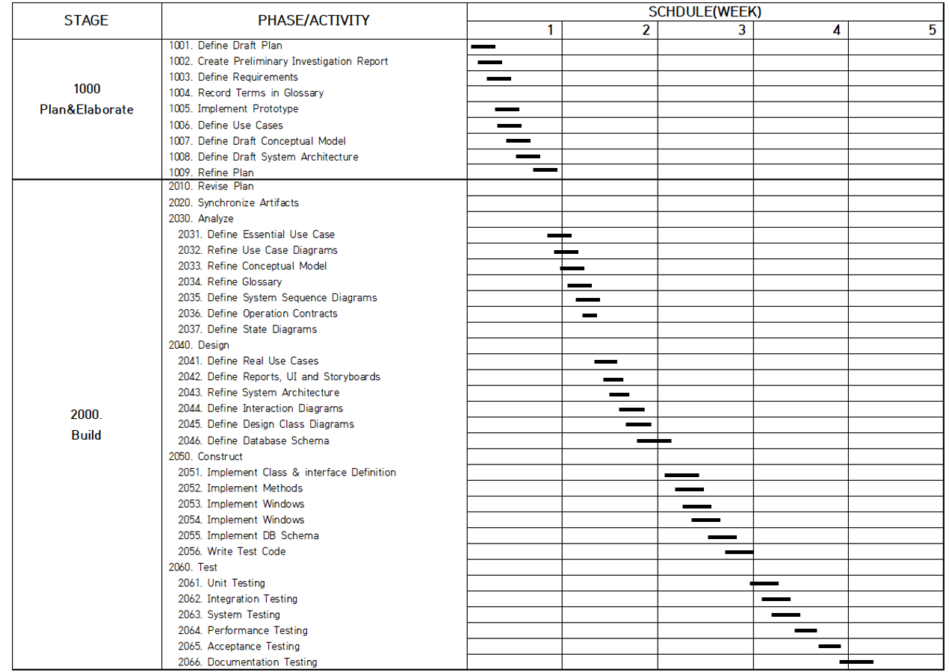
- Configuration Management
  - 사이트의 기본적인 기능이나 그 용어에는 변화가 없고, 고객의 요구사항, 디자인에 의해서 업데이트된다.
  - 각 단계는 UML-Project-Repository를 참고한다.
- Quality Assurance Plan
  - 본 프로젝트에서는 상기 요구사항을 만족시킨다.
  - 이후 프로젝트에서 수정사항 반영 예정. 수정 가능 / 재사용 가능하도록 제작할 것.

